HANKEDOKUMENDID
(HD / Juhised pakkujale)

„Hüdraulilise pinnase ja kännu freesi soetamine”

VEEBILEHEHANGE

(Narva Linnavalitsuse Linnamajandusameti
hankekorra § 2 p 5, § 4 lg 3 ja § 7 alusel)

Lugupeetud ettevõtjad,
Narva Linnavalitsuse Linnamajandusamet teeb ettepaneku esitada pakkumus valguskaunistuste müümiseks.

Riigihange [veebilehehange/asjad]: „Hüdraulilise pinnase ja kännu freesi soetamine”.
Hankija: Narva Linnavalitsuse Linnamajandusamet (rg-kood 75039729).
Rahastamisallikad: Narva linna eelarve/omavahendid.
Hankelepingu eeldatav maksumus: 16 900 EUR (km-ta) / 20 618,00 EUR (km-ga).
Kas riigihange on jaotatud osadeks: Ei.
Kas riigihankele on lubatud esitada alternatiivseid pakkumusi: Ei.
Kas hankija kavandab pakkujatega pärast pakkumuste esitamist läbirääkimisi pidada: Ei.
Kõrvaldamis- ja kvalifitseerimistingimuste loetelu ning alltoodu tõendamiseks nõutavate dokumentide nimekiri:
Kõrvaldamis- ja kvalifitseerimistingimus |  | Nõutav dokument
1. | Pakkujal puuduvad RHS § 95 lg 1, lg 4 p 8 sätestatud kõrvaldamisalused | Pakkuja esitab koos pakkumusega HD  Lisa 1 kohaselt vormistatud kinnituse
2. | Pakkuja peab olema pakutava toote tootja, tootja ametlik esindaja/volitatud edasimüüja või volitatud edasimüüja lepingupartner, kellel on õigus vastavat toodet Eestis turustada, või pakutava toote õigusjärgne omanik. | Pakkuja esitab vabas vormis allkirjastatud kinnituse, et ta on toote tootja või ametlik esindaja/volitatud edasimüüja ning omab õigust pakutavat toodet müüa.

Täiendavad dokumendid
Pakkujatel on lubatud esitada ühispakkumus riigihangete seaduses sätestatud tingimustel. Ühispakkujate ühise pakkumuse esitamisel vastutavad hankelepingu täitmise eest ühispakkujad solidaarselt. Ühispakkumuse esitamisel täidavad pakkujad HD Lisa 3 kohase ühispakkumuse volikirja.
Kui pakkuja kasutab alltöövõttu, esitab pakkuja pakkumuse koosseisus info alltöövõtja kohta vastavalt alusdokumentide Lisas 4 toodud vormile, tuues välja info alltöövõtja kohta, alltöövõtulepingu objekti kohta, mille suhtes pakkuja kavatseb sõlmida alltöövõtulepingu(id). Hankelepingu täitmisele ei tohi kaasata isikut, kellel esinevad RHS § 95 lg 1, lg 4 p 8 nimetatud kõrvaldamise alused (RHS § 122 lg 1 ja lg 4).

Maksuvõlgade kontroll:
Maksuvõlgade kontroll toimub kaheetapiliselt:
- Pakkumuse esitamise ehk avamise tähtpäeva seisuga ning
- Hankelepingu sõlmimise päeva seisuga (seejuures hankelepingu sõlmimise päeva määrab hankija).
Kui hankija tuvastab, et pakkujal esineb käesolevas punktis sätestatud võlg, annab ta pakkujale vähemalt kolm tööpäeva maksuvõla tasumiseks või ajatamiseks. Kui pakkuja on hankija antud tähtpäevaks maksuvõla tasunud või ajatanud, ei kõrvalda hankija pakkujat või taotlejat hankemenetlusest.

Tööde lühikirjeldus:
Tööde lühikirjeldus on antud tehnilises kirjelduses (HD Lisa 5).
Kui tehnilises kirjelduses on märgitud kindel ostuallikas, tootenimetused, kaubamärk, patent, tüüp, päritolu või tootmisviis, on RHS § 88 lg 6 kohaselt pakkujatel alati õigus pakkuda samaväärseid tooteid, olenemata sellest, kas hankija on lisanud märke „või sellega samaväärne“.
Juhul, kui pakkuja soovib asendada tehnilises kirjelduses või pakkumuse maksumustabelis nimetatud tooteid ja/või -materjale, tuleb muudatuse kohta teha maksumustabeli vastavasse lahtrisse märge. Kõik soovitud muudatused peavad olema üheseks arusaamiseks nummerdatud. Asenduste kohta tuleb esitada eraldi lehel selgitus, kus näidata algse toote ja/või materjali nimetus ja mark ning asendavate toodete ja/või materjalide nimetus, mark, tehnilised andmed.
Kõik soovitud asendused peavad olema vähemalt samaväärsed tehnilises kirjelduses või pakkumuse maksumustabelis nimetatud toote ja/või materjaliga. Juhul, kui asendatud toode ja/või materjal on oma tehnilistelt tingimustelt halvem esialgsest, on see aluseks pakkumuse tagasilükkamisel.

Hankekutse ja dokumentide väljastamine
Hankija võimaldab piiramatut elektroonilist juurdepääsu hankekutsele ja sellele lisatud dokumentidele. Dokumendid on avalikult kättesaadavad Narva linna veebilehel www.narva.ee. Hankedokumentide paberkandjal väljastamist ei toimu.

Pakkumuse hinna väljendamise viis ja rahaühik
Pakkumuse hind väljendada ranges vastavuses ette antud vormiga (HD Lisa 6) kogusummahinnana (fixed price) käibemaksuga ja ilma, täites seejuures kõik maksumusread. Täiendavate maksetingimuste esitamine on keelatud. Pakkumuse rahaühikuks on euro (€), rahvusvaheline lühend EUR.

Pakkumuse koostamine ja esitamine: Pakkumus koostada eesti keeles, ühes eksemplaris ning esitada digitaalselt e-posti aadressile narvahanked@narva.ee
Hankija ei vastuta e-posti side korrapärase toimimise eest.

Pakkujad täidavad HD Lisa 1 kohase vormi, avaldades hankijale oma üldandmed. Pakkuja esitab HD Lisa 2 kohase volikirja juhul, kui pakkumusele alla kirjutanud isik või isikud ei ole registrikaardile kantud juhatuse liikmed.

Pakkumuse esitamise aeg: hiljemalt 16.02.2024.a kell 11.00.

Pakkumuse jõusolek: Pakkumus on jõus vähemalt 90 (üheksakümmend) kalendripäeva, pakkumuste esitamise tähtpäevast arvates.

Pakkumuse avamise aeg: 16.02.2024.a kell 11.30.

Hindamiskriteerium: Pakkumuste ainsaks hindamiskriteeriumiks on pakkumuse maksumus. Edukaks tunnistatakse madalaima hinnaga, eelnevalt vastavaks tunnistatud pakkumus (RHS § 85 lg 4).

Kõigi pakkumuste tagasilükkamine:
1.Hankija lükkab pakkumuse tagasi, kui see ei vasta riigihanke dokumentides esitatud tingimustele. Hankija võib tunnistada pakkumuse vastavaks, kui selles ei esine sisulisi kõrvalekaldeid nimetatud tingimustest.
2. Hankijal on õigus põhjendamatult madala maksumusega pakkumus tagasi lükata, kui hankija leiab pärast pakkujalt või ühispakkujalt nõutud selgituse saamist ja tõendite hindamist, et pakkumuse maksumus on põhjendamatult madal, või pakkuja ei ole tähtaegselt esitanud nõutud selgitust.
3. Hankijal on õigus pakkumus tagasi lükata ka järgmistel juhtudel:
3.1. pakkumuse maksumus ületab lepingu eeldatavat maksumust;
3.2. riigihanke korraldamiseks vajalikud tingimused on oluliselt muutunud ja muudavad riigihanke realiseerimise võimatuks või mittevajalikuks;
3.3. aset on leidnud sündmus, mida saab pidada vääramatuks jõuks. Vääramatu jõud on asjaolu, mida hankija ei saa mõjutada, ja lähtuvalt mõistlikkuse põhimõttest ei saa temalt oodata, et ta hankemenetluse ajal selle asjaoluga arvestaks või seda väldiks või takistava asjaolu või selle tagajärje ületaks.
Kirjalik teade pakkumuse tagasilükkamise kohta väljastatakse pakkujale viivitamata, kuid mitte hiljem kui 3 tööpäeva jooksul otsuse tegemisest arvates.

Hankemenetluse kehtetuks tunnistamine:

Hankijal on õigus tunnistada riigihankemenetlus omaalgatuslikult kehtetuks eelkõige siis, kui hankemenetluse kestel on hankijale saanud teatavaks asjaolu, mis välistab või muudab hankija jaoks ebaotstarbekaks hankelepingu sõlmimise esitatud tingimustel, samuti siis, kui hankelepingu sõlmimine etteantud tingimustel ei vastaks muutunud asjaolude tõttu enam hankija varasematele vajadustele või ootustele (RHS § 73 lg 3 p 6).

Tööde teostamise tähtaeg
Freesi tarnimise tähtaeg on kaks (2) nädalat alates lepingu sõlmimist. Hankijal on kõrgendatud huvi asja tähtaegse tarnimise vastu.

Hankelepingu olulised tingimused
Hankeleping sõlmitakse vastavalt lisatud lepinguprojektile (HD Lisa 7).
Ette antud lepingutingimused pole läbiräägitavad.
Juhul, kui kõik esitatud pakkumused ületavad hanke eeldatavat maksumust, on Hankijal õigus sõlmida hankeleping peale lisafinantseerimise saamist. Lisafinantseerimise saamata jäämisel on hankijal õigus teha põhjendatud kirjalik otsus kõigi pakkumuste tagasilükkamise kohta (RHS § 116 lg 1 p 1).
Tööde vastuvõtmine ning nende eest tasumine toimub ühes osas. Vaheakteerimisi ega ettemakseid pole ette nähtud.

Hankelepingu sõlmimine:
Hankeleping allkirjastatakse 3 (kolme) tööpäeva jooksul pakkumuse edukaks tunnistamise otsuse pakkujatele väljasaatmise päevast arvates. Juhul, kui pakkuja pole eelnimetatud tähtaja jooksul teostanud hankelepingu sõlmimiseks nõutavaid toiminguid, loetakse pakkuja oma pakkumuse tagasi võtnuks.

Hankija vastutav isik:
Narva Linnavalitsuse Linnamajandusameti varade osakonna juhataja Jelena Skulatšova, tel 359 9156, e-post: jelena.skulatšova@narva.ee

Lisad:
Lisa 1. Pakkuja kinnitus
Lisa 2. Pakkuja esindaja volikiri (vajadusel)
Lisa 3 Ühispakkumuse volikiri (vajadusel)
Lisa 4. Alltöövõtja nõusolek (vajadusel)
Lisa 5. Tehniline kirjeldus
Lisa 6. Pakkumuse maksumustabel
Lisa 7. Hankelepingu projekt

Lisa 1. Pakkuja kinnitus
Hankija nimi: Narva Linnavalitsuse Linnamajandusamet
Riigihanke nimetus: Hüdraulilise pinnase ja kännu freesi soetamine
Menetlusliik: veebilehehange/asjad

Pakkuja nimi:
Pakkuja registrikood:
PAKKUJA KINNITUS

- Käesolevaga kinnitame, et meil puuduvad RHS § 95 lg 1, lg 4 p 8 nimetatud hankemenetlusest kõrvaldamise asjaolud. Kinnitame, et vastame täielikult hankedokumentides esitatud kvalifitseerimistingimustele ning meil on kõik võimalused ja vahendid hankelepingu täitmiseks.
- Oleme tutvunud hankedokumentide ja nende lisadega ning kinnitame, et nõustume täielikult hankija esitatud tingimustega.
- Kõik käesolevale pakkumusele lisatud dokumendid moodustavad selle lahutamatu osa.
- Kinnitame pakkumuses kõigi hanketeates ja hankedokumentides esitatud tingimuste ülevõtmist ja esitame pakkumuse üksnes kõigi nende asjaolude kohta, mille kohta hankija soovib võistlevaid pakkumusi.
- Meile on antud võimalus saada täiendavat informatsiooni hankedokumentide sisu kohta ning tutvuda kõikide projekteerimiseks ja ehitustööde teostamiseks vajalike dokumentide ja asjaoludega. Kinnitame, et meile esitatud informatsioon on hankelepingu nõuetekohaseks täitmiseks piisav.
- Juhul, kui meie pakkumus on ühispakkumus, vastutavad kõik ühispakkujad hankelepingu täitmise eest solidaarselt.
- Meie pakkumus on jõus vähemalt 90 (üheksakümmend) kalendripäeva, pakkumuste esitamise tähtpäevast arvates.
INFORMATSIOON PAKKUJA KOHTA
Ärinimi:
Äriregistri registrikood
Käibemaksukohustuslase reg.nr:
Tegevuskoha aadress:
Telefon:
E-posti aadress:
Kodulehekülg:
Pangakonto number:
Panga nimi:
Kontaktisik käesoleval pakkumusel (nimi, telefon, e-posti aadress):

Lisa 2. Pakkuja esindaja volikiri

Hankija nimi: Narva Linnavalitsuse Linnamajandusamet
Riigihanke nimetus: Hüdraulilise pinnase ja kännu freesi soetamine
Menetlusliik: veebilehehange/asjad

Pakkuja nimi:
Pakkuja registrikood:

PAKKUJA ESINDAJA VOLIKIRI

Käesolevaga volitab _________________ (pakkuja ärinimi) ____________________ (volitaja nimi ja ametikoht) isikus __________________________ (volitatava ees- ja perenimi ning isikukood) olema pakkuja ametlik esindaja ja allkirjastama pakkumust ülalnimetatud riigihankele.

Volitatava allkirjanäidis: ________________________

Käesolev volikiri hõlmab volitust hankelepingule allakirjutamiseks ning on antud ilma edasivolitamise õiguseta.

Volikiri kehtib kuni pakkumuse jõusoleku tähtaja lõpuni.

Kuupäev: ________________________________

Volitaja allkiri: _____________________________

Volitaja nimi ja ametikoht: ____________________

Lisa 3. Ühispakkumuse volikiri

Hankija nimi: Narva Linnavalitsuse Linnamajandusamet
Riigihanke nimetus: Hüdraulilise pinnase ja kännu freesi soetamine
Menetlusliik: veebilehehange/asjad

Pakkuja nimi:
Pakkuja registrikood:

ÜHISPAKKUMUSE VOLIKIRI

Käesolevaga kinnitame, et alljärgnevalt loetletud isikud moodustavad ühispakkujad ühispakkumuse esitamiseks:
Jrk | Pakkuja nimi | Pakkuja registrikood | Pakkuja aadress | Allkirjaõigusliku isiku nimi | Allkirjaõigusliku isiku allkiri
1.
2.
3.
(vajadusel lisada või kustutada ridu)

Ühispakkujate juhtivaks pakkujaks on:
Pakkuja nimi
Pakkuja registrikood
Pakkuja aadress
Allkirjaõigusliku isiku nimi
Allkirjaõigusliku isiku allkiri

Ühispakkujad volitavad juhtiva pakkujana nimetatud isikut tegutsema ühispakkujate juhtiva pakkujana hankemenetlusega, hankelepingu sõlmimisega ning hankelepingu täitmisega seotud toimingute tegemisel, esindades ühispakkujaid suhetes hankijaga.
Kinnitame, et hankelepingu sõlmimisel vastutavad kõik ühispakkujad solidaarselt hankelepingu täitmise eest.
Kinnitame, et kõik ühispakkumuse esitanud ühispakkujad jäävad pakkumusega seotuks ning on valmis täitma oma kohustusi kuni kõikide hankelepingust tulenevate kohustuste täitmiseni.

Kuupäev: ________________

Pakkuja esindaja nimi: ________________

Esindaja allkiri: ________________

Lisa 4. Alltöövõtja nõusolek

Hankija nimi: Narva Linnavalitsuse Linnamajandusamet
Riigihanke nimetus: Hüdraulilise pinnase ja kännu freesi soetamine

Menetlusliik: veebilehehange/asjad

Pakkuja nimi:
Pakkuja registrikood:

ALLTÖÖVÕTJA NÕUSOLEK

Käesolevaga ________________________ (alltöövõtja, kelle kvalifikatsioonile tuginetakse, ärinimi)
_________________ (äriregistrikood) tõendab, et on andnud _________________________ (pakkuja ärinimi) nõusoleku osaleda ülalnimetatud hankelepingu täitmisel ____________ ______________________________________ (tööde liik) osas alltöövõtjana.

Alltöövõtja esindaja nimi: ________________

Esindaja allkiri: ________________

Kuupäev: ________________

Pakkuja esindaja nimi: ________________

Esindaja allkiri: ________________

Lisa 5. Tehniline kirjeldus

Hankija nimi: Narva Linnavalitsuse Linnamajandusamet
Riigihanke nimetus: Hüdraulilise pinnase ja kännu freesi soetamine
Menetlusliik: veebilehehange/asjad

TEHNILINE KIRJELDUS

- Hanke ese

Hanke lähteülesanne on soetada ja tarnida hüdrauliline pinnase ja kännu frees Narva Linnavalitsuse Linnamajandusametile.

Juhul kui kõik pakkumused ületavad hanke eeldatava maksumuse jätab hankija endale õiguse sõlmida hankeleping peale täiendava finanseerimist.

- Hanke ese omadused, garantii-, hooldustingimused ja tarnimine

2.1. Tehnilised näitajad

Hüdraulilise pinnase ja kännu freesi omadused peavad vastama järgmistele tingimustele:

- Ühe hüdromootoriga
- Rootori laius 1750 cm
- Töösügavus kuni 200 mm
- Masina mõõtmed:
- Laius 2110 mm
- Pikkus 915 mm
- Kõrgus 930 mm
- Terade arv 76 tk (mutterlukk)
- Mass 900 kg
- Trumli diameeter 400mm
- Hüdraulika tarve 80-160l/min, 200-240 bar

NB! Koos pakkumusega esitab pakkuja pakutava seadme tehnilised andmed ja spetsifikatsioon.

Arvestades, et tegemist eri seadme soetamisega, mis ei ole kõikjal kasutusse võetud, siis arvestades seadme isepärasust peab see olema MERICRUSHER MC4-180 või samaväärne ning seade kastumine peab olema tagatud järgneval tehnikal: DIECI, AGRI PLUS 42.7 VS EVO2 (laaduri pildid ja kinnituse pildid on lisatud tehnilise kirjelduse juurde).

  - Garantii- ja hooldustingimused
- Pakutava seadme garantiiaeg peab olema vähemalt 24 kuud alates seadme üleandmisest.

  - Tarnimine ja üleandmine
- Asja üleandmine-vastuvõtmine toimub vastava akti alusel.
- Tarnetähtaeg: hiljemalt 2 nädala jooksul alates lepingu sõlmimisest.

Laaduri ja kinnistuse pildid

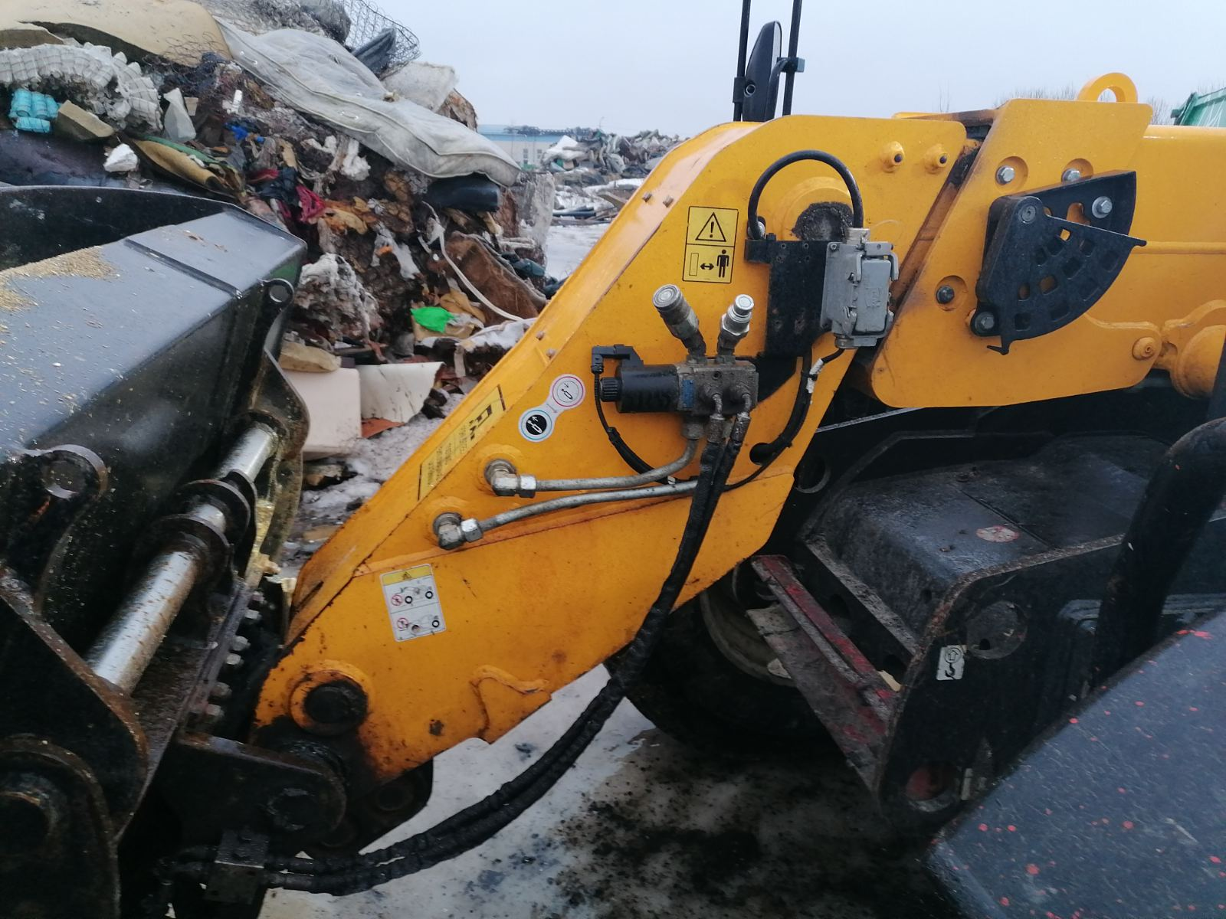

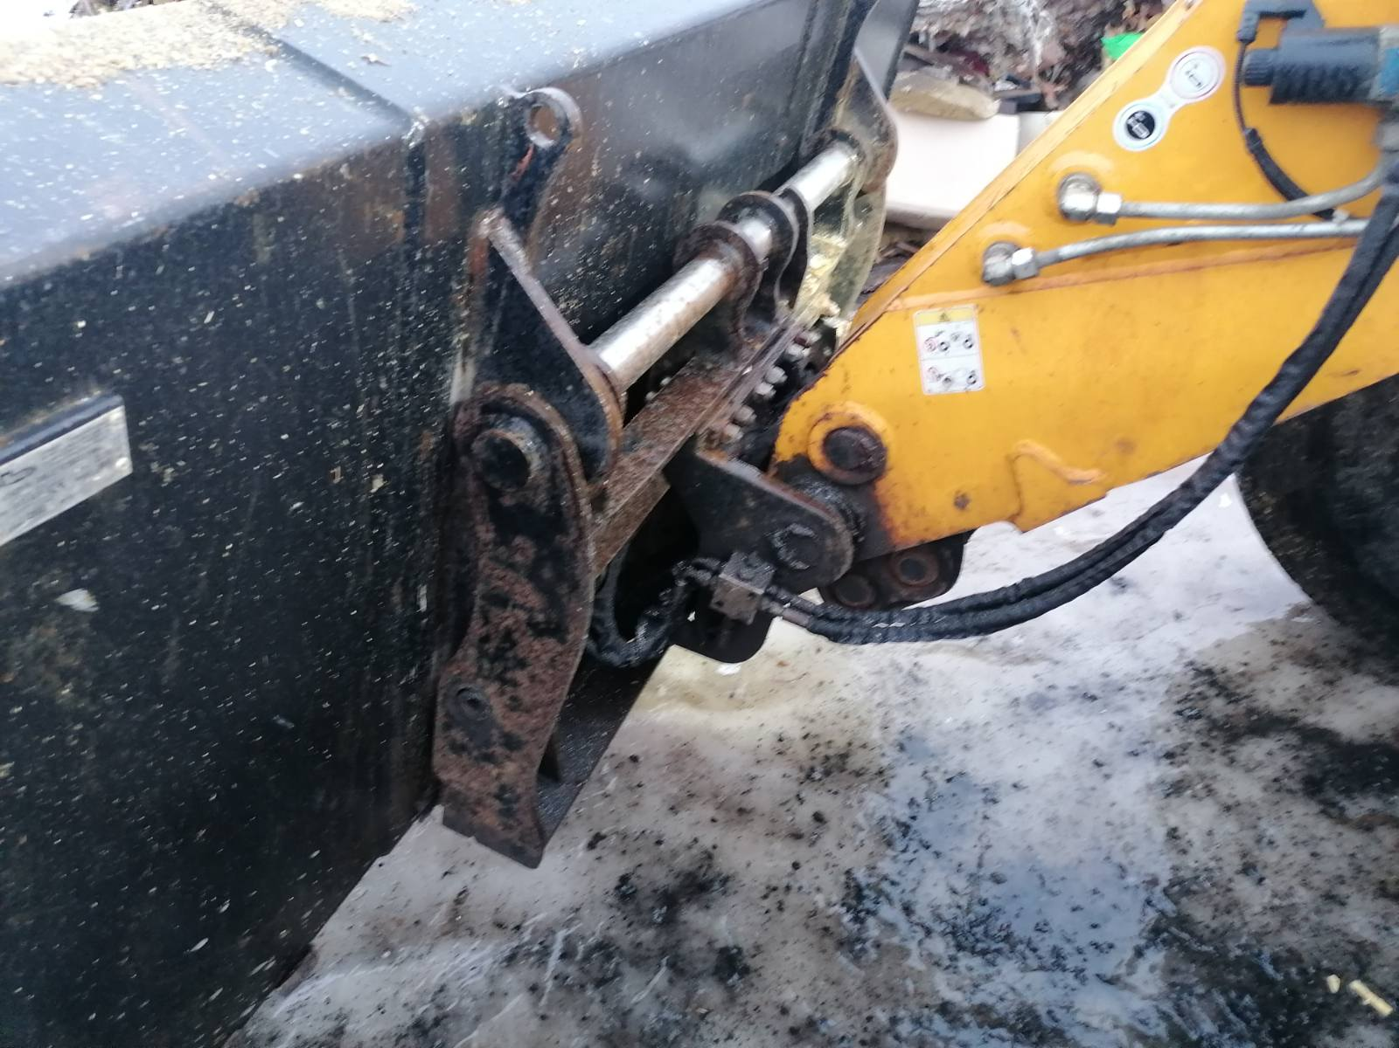
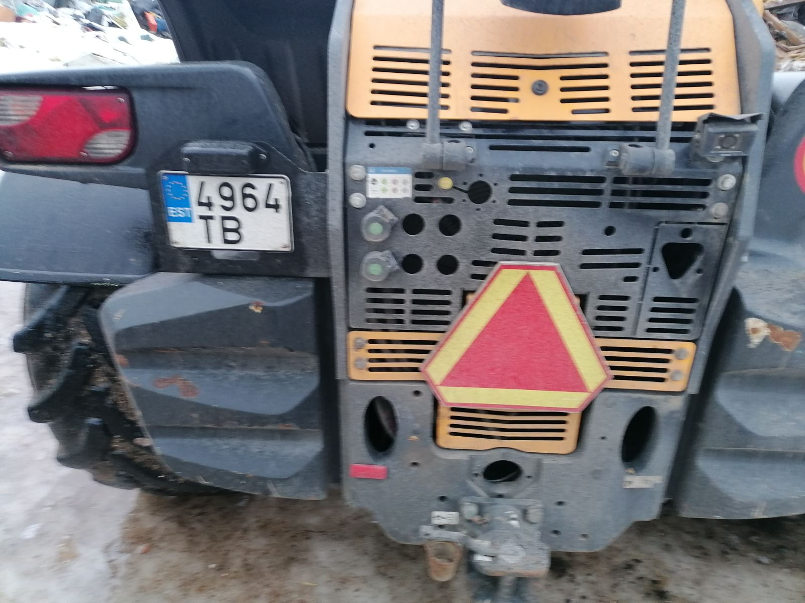

Lisa 6. Pakkumuse maksumustabel

Hankija nimi: Narva Linnavalitsuse Linnamajandusamet
Riigihanke nimetus: Hüdraulilise pinnase ja kännu freesi soetamine

Pakkuja nimi:
Pakkuja registrikood:
PAKKUMUSE MAKSUMUSTABEL

№ | Seade nimetus | Mõõtühik | Kogus | Kokku maksumus
1. | Hüdrauliline pinnase ja kännu frees | tk | 1
Kokku
 | Käibemaks 22%
 | Pakkumuse maksumus kokku koos käibemaksuga

Märkused:
      - Pakkumise hind sisaldab ka need kulud, mis ei ole küll otseselt kirjeldatud hankekutses ega näidatud pakkumuse tehnilise kirjelduses, kuid mille tegemine on mõistlikult vajalik lepingu eesmärgi saavutamiseks.
      - Pakkumuse hind sisaldub müügihinda ning kõiki tarnimise ja kohale toimetamisega kulutusi, samuti kõiki pakkuja poolt kantavaid kulutusi hankija poolse hanke eesmärgi saavutamiseks. Lepingu hind ei kuulu muutmisele inflatsioonist või muudest teguritest tulenevalt.
      - Juhul, kui kõik esitatud pakkumused ületavad hanke eeldatavat maksumust, on hankijal õigus sõlmida hankeleping peale lisafinantseerimise saamist. Lisafinantseerimise saamata jäämisel on hankijal õigus teha põhjendatud kirjalik otsus kõigi pakkumuste tagasilükkamise kohta (RHS § 116 lg 1 p 2).
      - Hankijana jätame endale õiguse: vastavalt linna eelarves eraldatud rahalistele vahenditele vähendada hanke mahtu sõltuvalt hinnapakkumises toodud konkreetsetest ühikute hindadest. Samuti juhul kui kõik pakkumused ületavad hanke eeldatava maksumuse jätab hankija endale õiguse sõlmida hankeleping peale täiendava finanseerimist.

Kuupäev: ________________
Pakkuja esindaja nimi: ________________
Esindaja allkiri: ________________

Lisa 7. Hankelepingu projekt

MÜÜGILEPING nr
Kuupäev digitaalallkirjas

- LEPINGU POOLED

Hankija/Tellija
Nimi Narva Linnavalitsuse
Linnamajandusamet
Asutuse registrikood 75039729
Asukoht Peetri plats 3, 20308 Narva
Telefon +372 35 99155
E-post linnamajandus@narva.ee
Esindaja Natalja Šibalova, direktor
Esinduse alus Ameti põhimäärus

Müüja/Tarnija
Nimi
Registrikood
Asukoht
Telefon
E-post
Esindaja
Esinduse alus

Edaspidi nimetatud ka eraldiseisvalt „Pool“ või koos ja ühiselt „Pooled“, sõlmisid käesoleva tarnelepingu (edaspidi „Leping“), võttes aluseks veebilehehanke „Hüdraulilise pinnase ja kännu freesi soetamine“ (hankekutse nr xx) tulemused (LMA xx.xx.2024 hankekomisjoni protokoll), olles kokku leppinud alljärgnevas:

2. LEPINGU ESE

2.1. Lepingu Esemeks on hüdraulilise pinnase ja kännu freesi (edaspidi "Asi") müük ja tarne hanke „Hüdraulilise pinnase ja kännu freesi soetamine“ hankedokumentides fikseeritud mahus ja tingimustel ning kohaletoimetamine Tellija määratud kohta, samuti muud nimetatud hanke eesmärgiga seotud ning sellest tulenevad tööd ja toimingud kuni Asjade lõpliku vastuvõtmiseni Tellija poolt, samuti garantiiaegsed toimingud (edaspidi "Müük").
2.2. Müüja kohustub tarnima Asi kahe nädala jooksul lepingu sõlmimisest arvates Tellija poolt nimetatud tarnimiskohta koos selle tarvikutega ning dokumentatsiooniga.
2.3. Poolte õiguste ning kohustuste aluseks on Leping oma lisadega, VÕS, Eesti Vabariigis kehtivad eeskirjad ja standardid ning muud Lepingu esemeks olevaid asju käsitlevad tehnilised dokumendid. Lepingu raames termin "Leping" hõlmab endas kõiki eelnevalt loetletud dokumente, kui konkreetsest sättest ei tulene teisiti.
2.4. Pooled tagavad ja deklareerivad, et Lepingu sõlmimisega ei ole nad rikkunud ühtegi enda suhtes kehtiva seaduse, põhikirja või muu normatiivakti sätet ega ühtki endale varem sõlmitud lepingute ja kokkulepetega võetud kohustust.

3. LEPINGU DOKUMENDID

3.1. Lepingu dokumendid koosnevad käesolevast Lepingust, Lepingu lisadest ning Lepingu muudatustest, milles kirjalikult lepitakse kokku pärast käesolevale Lepingule allakirjutamist.
3.2. Käesolevale Lepingule on Lepingu sõlmimisel lisatud järgmised lisad:
3.2.1. Eelarve (Lisa 1);
3.2.2. Tehnilinekirjeldus (Lisa 2).
3.3. Juhul, kui eespool loetletud Lepingu lisades ja dokumentides esineb vasturääkivusi, ebakõlasid või erinevusi, siis dokumentide pädevusjärjestus on järgmine (ülimuslikkuse jõud kahaneb ülalt alla):
3.3.1. HD koos lisadega;
3.3.2. Pakkumus.

4. MÜÜJA KOHUSTUSED JA ÕIGUSED

Müüja kohustub:
4.1. üle andma Tellija omandisse Lepingu esemeks olev Asi;
4.2. tagama Asja kvaliteedi ja vastavuse Lepingu tingimustele;
4.3. kooskõlastama Tellijaga tarne detailse ajagraafiku ning kohale toimetama Asjas Tellija poolt määratud tarnimise kohta ning Tellija poolt määratud tähtpäeval.
4.4. tagama Asja kvaliteeti ning vajadusel kindlustama Asi transportimise ajaks;
4.5. hüvitama täies ulatuses oma tegevuse või tegevusetusega Hankijale ja kolmandatele isikutele tekitatud kahjud. Vaidluste korral määrab kahjude tekkepõhjused kõigi osapoolte poolt aktsepteeritud sõltumatu ekspert;
4.6. teostama Asja kasutuskõlblikkust tagavad tööd kõigi Hankedokumentides nõutud funktsioonide täitmiseks;
4.7. toimetama kohale Asi Hankija poolt määratud tarnimise kohta ilma täiendavate kulutusteta Hankijale;
4.8. Asja üleandmisel esitama Hankijale kõik Asja nõuetekohaseks kasutamiseks vajalikud dokumendid (seal hulgas kasutus- ja hooldusjuhendid ning garantiitingimused koos garantiikirjadega);
4.9. tagama Asja vastavuse Hankedokumentide tehnilisele kirjeldusele. Asja mittevastavuse ilmnemisel Lepingus sätestatud tingimustele kõrvaldama omal kulul Hankija poolt määratud tähtajaks Asja puudused, vajadusel tarnides Tellija täiendavalt vähemtarnitud osa Asjadest, vahetades Lepingus sätestatud tingimustele mittevastavad asjad nõuetekohaste Asjade vastu või hüvitama Hankijale Asja vastavuse tagamiseks tehtavad kulutused.
4.10. lahendama Tellija pretensioonid Asja mittevastavuse kohta viivitamatult, kuid hiljemalt viie (5) tööpäeva jooksul pärast mittevastavusest teatamist;
4.11. teatama Hankijale kirjalikult viivitamatult, kuid mitte hiljem kui kolme (3) tööpäevajooksul alates vastavate asjaolude ilmnemisest, tarnetähtaegadest mittekinnipidamise vajadusest või muudest asjaoludest, mis takistavad Lepinguliste kohustuste täitmist. Kui Müüja ei teata Hankijale kohaselt nimetatud asjaoludest, puudub tal õigus nõuda Hankijalt Lepingu tingimuste muutmist. Hankijal on õigus mitte aktsepteerida Müüja poolseid ettepanekuid või muid Müüja poolt teavitatud või mitteteavitatud asjaolusid kui Müüja poolset õigustust mitte kinni pidada Lepingu tingimustest;
4.12. Lepingu vahetul täitmisel alltöövõtjate kasutamine on lubatud üksnes Hankija kirjalikul nõusolekul. Hankijalt nõusolekut taotlemata on alltöövõtjate kasutamine lubatud juhul, kui Müüja on andmed alltöövõtjate kohta esitanud Lepingu sõlmimise aluseks oleva hankemenetluse käigus esitatud pakkumuses ning Müüja poolt kasutatavate alltöövõtjate ning nende poolt teostatava alltöövõtu suurus ja iseloom ei erine pakkumuses esitatust.

Müüjal on õigus:
4.13. saada Tellijalt Asja eest tasu vastavalt Lepingus sätestatud tingimustele ja korrale.

5. TELLIJA ÕIGUSED JA KOHUSTUSED

Tellija kohustub:
5.1. tasuma Asja eest vastavalt Lepingus sätestatud tingimustele ja korrale.
5.2. võtma Asi üle tarnimise kohas kokkulepitud tähtajal.

Tellijal on õigus:
5.3. Lepingus sätestatud tingimustele mittevastava asja tarnimisel keelduda Asja eest tasumisest kuni Müüja poolt Lepingu punktis 4.9 sätestatud kohustuste kohase täitmiseni. Juhul, kui Müüja ei taga Tellija poolt määratud tähtaja jooksul Asjade Lepingu tingimustele vastavust on Hankijal õigus keelduda Asja eest tasumisest ning nõuda Müüjalt Asja äraviimist Hankija territooriumilt Hankija poolt näidatud tähtaja jooksul. Eelnimetatud Hankija nõude Müüjapoolsel mittetäitmisel on Hankijal õigus kohalejäänud Asjad müüa, hävitada või kasutusse võtta ilma Müüjale täiendavat tasu maksmata.
5.4. kasutada õiguskaitsevahendeid (sh. taganeda Lepingust või öelda Leping üles) samuti nõuda Lepingus sätestatud juhtudel leppetrahve, kui Müüja ei pea kinni Lepingus, selle lisades või muudes Lepingu juurde kuuluvates dokumentides sätestatud tähtaegadest, kvaliteedinõuetest, maksumusest, samuti kui Müüja ei täida või täidab mittekohaselt muid endale Lepinguga võetud kohustusi.

6. TÄHTAJAD

6.1. Lepingu täitmise, s.o Asja tarnimise tähtaeg on hiljemalt kaks nädalat lepingu sõlmimisest arvates.
6.2. Asjale antav garantii tähtaeg algab Asja üleandmise päevast ning kestab lepingu p.9.4 sätestatud tingimustel.
6.3. Müüja peab kooskõlastama Tellijaga Asja tarnimise tähtpäeva hiljemalt üks nädal enne tarnimispäeva.

7. LEPINGU HIND JA TASUMISE KORD

7.1. Käesoleva Lepingu hind moodustab koos käibemaksuga eurot (edaspidi Lepingu hind).
7.2. Lepingu hind sisaldab Asjade müügihinda ning kõiki tarnimise ja kohale toimetamisega kulutusi, samuti kõiki Müüja poolt kantavaid kulutusi Tellija poolse hanke eesmärgi saavutamiseks. Lepingu hind ei kuulu muutmisele inflatsioonist või muudest teguritest tulenevalt.
7.3. Tellija maksab Lepingu hinna ühes osas 15 (viieteistkümne) kalendripäeva jooksul pärast Asja üleandmist Tellijale ning vastava e-arve Tellijale esitamist, kusjuures Müüjal tekib e-arve esitamise õigus üksnes pärast Tellija poolt Asja üleandmise-vastuvõtmise aktile allakirjutamist.

8. POOLTE ESINDAJAD

8.1. Müüjat esindab:
-
8.2. Tellijat esindab:

9. ASJADE KVALITEET, GARANTII JA TAGATIS

9.1. Asjade kvaliteet peab vastama Lepingus ning Lepingu lisades sätestatud kvaliteedinõuetele või olema kõrgem, vastates antud kaubale kehtestatud kvaliteedinõuetele. Juhul, kui hankedokumentide erinevates dokumentides esineb erineva rangusega tingimusi, arvestab Tarnija kõige rangemate tingimustega.
9.2. Juhul, kui Tellija avastab kauba vastuvõtmisel Asjade mittekvaliteetsuse, kohustub ta sellest koheselt teatama Tarnijale ja taotlema Tarnija esindaja kohalekutsumist. Tarnija esindaja juuresolekul koostatakse kolmepoolne akt Asja puuduste kohta.
9.3. Lepingu tingimustele mittevastavate Asjade üleandmisel on Tellijal õigus:
9.3.1. Alandada Lepingu hinda;
9.3.2. Nõuda Müüjalt puudustega Asjade tasuta asendamist Tellija poolt määratud tähtajaks. Müüja kannab kõik mittekvaliteetse kauba parandamisega või asendamisega seotud kulud. Kui Tellija nõuab õigustatult kauba parandamist ja Müüja ei tee seda 14 päeva jooksul, võib Tellija anda selle tegemise kolmandatele isikutele ning nõuda Müüjalt selleks tehtud kulutuste hüvitamist.
9.4. Müüja annab Asjale 2 aastase garantii, millega on hõlmatud kõik asjade garantiiajal ilmnenud puudused või defektid. Nimetatud garantii tähtaeg algab Asja üleandmise-vastuvõtmise akti allkirjastamisest Tellija poolt.
9.5. Garantiiaja kestel ilmnenud või tekkinud Asja Lepingu tingimustele mittevastavused kõrvaldab Müüja omal kulul võimaliku1t kiiresti pärast nende avastamist. Kõrvaldamise tähtaeg lepitakse Poolte poolt kokku kahepoolselt allkirjastatud protokollis hiljemalt kolme (3) tööpäeva jooksu1 Müüjale teatamisest. Olenevalt mittevastavuse iseloomust ja keerukusest kohustub Müüja mittevastavuse kõrvaldama hiljemalt kolmekümne (30) päeva jooksul. Kui Müüja keeldub eelnimetatud protokollile alla kirjutamast või ei kõrvalda eeltoodud mittevastavusi õigeaegselt, on Tellijal õigus mittevastavused ise kõrvaldada või Lepingu tingimustele mittevastav Asi asendada ning Müüja on kohustatud Tellijale hüvitama kõik nimetatud mittevastavuste kõrvaldamisega seonduvad kulud vastavalt Tellija poolt esitatud arvetele.

10. POOLTE VASTUTUS

10.1. Lepinguga võetud kohustuste täitmata jätmise eest või mittenõuetekohase täitmise eest (Lepingu rikkumine) vastutavad Pooled Lepinguga ja Eesti Vabariigi õigusaktidega ettenähtud korras ja ulatuses.
10.2. Kuni Asjade üleandmiseni Tellijale lasub Müüjal Asjade kahjustumise ja juhusliku hävimise riisiko.
10.3. Tellija maksab Müüjale arve tasumisega viivitamise korral viivist 0,05% arve summast iga viivitatud päeva eest.
10.4. Lepingus sätestatud tähtaegade, sh asjade tarnimise tähtaja rikkumise korral tasub Müüja Tellijale leppetrahvi 100 eurot iga Lepingus sätestatud tähtaja ületanud päeva eest.
10.5. Igakordse lepingulise kohustuse rikkumise eest, mida ei ole Lepingu p-s 10.4 nimetatud, maksab Müüja Tellijale leppetrahvi 10% Lepingu hinnast.
10.6. Leppetrahvi kohaldamise aluseks olev lepingurikkumine fikseeritakse Tellija poolse Lepingu mittekohase täitmise aktiga, mis tehakse Müüjale kirjalikus vormis teatavaks 10 (kümne) tööpäeva jooksul akti koostamisest arvates. Tellijal on õigus pidada Lepingus sätestatud korras arvutatud leppetrahvid kinni Müüjale makstavast tasust. Leppetrahvi nõudmine ei välista Tellija õigust nõuda Müüjalt Lepingu täitmist ja/või kahjude hüvitamist. Tellijal on õigus leppetrahv tasaarvestada Töövõtjale tasumata arvetega Lepingu alusel koostatud akti alusel.

11. ÜLEANDMINE JA VASTUVÕTMINE

11.1. Asja üleandmine-vastuvõtmine toimub Tellija poolt määratud ajal ja kohas.
11.2. Müüja esitab Tellijale allkirjastatud üleandmise-vastuvõtmise akti, mille Tellija vaatab läbi ja tagastab Müüjale enda esindaja poolt allkirjastatult hiljemalt viiendal (5) päeval pärast akti saamist Müüjalt, vastuvõtmisest keeldumise korral esitab Tellija Müüjale kirjalikult motiveeritud otsuse vastuvõtmisest keeldumise kohta sama aja jooksul.
11.3. Asja juhusliku hävimise või kahjustumise riisiko läheb Müüjalt Tellijale üle Asjade vastuvõtmisel Tellija poolt.
11.4. Puudustega Asja üleandmise korral kannab Müüja Asja juhusliku hävimise või kahjustamise riisikot kuni Asja vastuvõtmiseni Tellija poolt vastavalt Lepingu punktile 1

12. OMANDIÕIGUSE ÜLEMINEK

12.1. Asjade omandiõigus ning juhusliku hävimise riisiko läheb Müüjalt Tellijale üle Asjade üleandmise-vastuvõtmise akti allkirjastamise hetkest mõlema Poole poolt.

13. LEPINGUST TAGANEMINE JA ÜLESÜTLEMINE
13.1. Igal Pooltel on õigus Lepingust taganeda, kui teine Pool viivitab Lepingus sätestatud kohustuste täitmisega rohkem kui 15 (viisteist) päeva.

14. LÕPPSÄTTED

14.1. Leping jõustub selle allakirjutamise momendist Poolte esindajate poolt ning kehtib kuni Poolte poolt endale Lepinguga võetud kohustuste kohase täitmiseni.
14.2. Kõik Pooltevahelised teated seoses Lepingu täitmisega esitatakse teisele Poolele kirjalikult Poolte poolt Lepingus fikseeritud aadressidel või mõnel muul aadressil, mida üks Pool on teisele Poolele kirjalikult teatavaks teinud.
14.3. Kõikidest muudatustest Poolte andmetesse kohustuvad Pooled teisele Poolele teatama viivitamatult, kuid mitte hiljem kui viie (5) tööpäeva jooksul alates vastavate muudatuste toimumisest.
14.4. Lepingust tulenevad vaidlused lahendatakse Viru Maakohtus.

POOLTE ALLKIRJAD

Hankija: Müüja:

(allkirjastatud digitaalselt) (allkirjastatud digitaalselt)
_________________ _______________________
Natalja Šibalova
Narva Linnavalitsuse
Linnamajandusameti
direktor

